基于人工标记点的弱纹理目标定位（选写）
- 基于颜色编码的多目标识别
检测方案：将椭圆特征叠加于二维图像上（圆心坐标像素值可控），利用标志点检测算法检测标志点的位置，计算检测误差。
识别方案：合理设计标记点的识别特征，颜色空间的编码，基于rgb颜色空间识别标记点对光照敏感，实验采取hsl空间的标记点识别，增加算法对光照的鲁棒性。拟设计的标记点如下，采用霍夫圆检测手段确定标志点的空间位置（圆心），利用hsv空间中标志点的特征确定标志点的类别属性，计算识别误差。
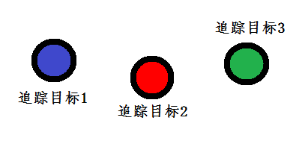
硬件环境：单目+pc
软件环境：vs+opencv
实验指标：检测精度、检测准确率、算法时效性；

- 基于双目的标记点测量（ok）
匹配方案：通过双目标定确定双目相机的空间位置，计算基本矩阵，利用极线约束匹配双目检测到的标志点，实验验证匹配精度；
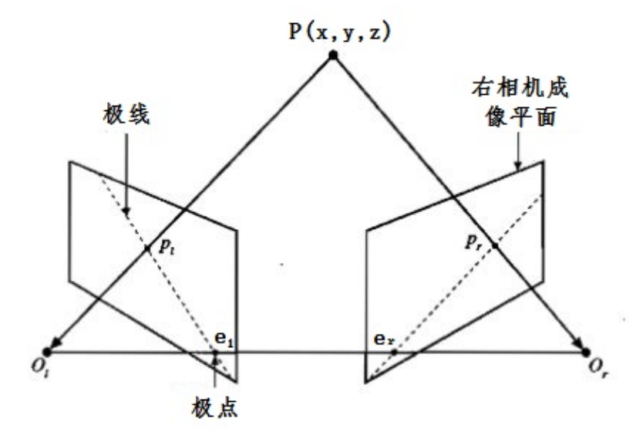
测量方案：在立体匹配的基础上通过三角化原理测量标记点的空间位置，通过计算pc屏幕分辨率与物理长度的关系，控制人工标记点的运动，利用双目测量来计算测量误差；
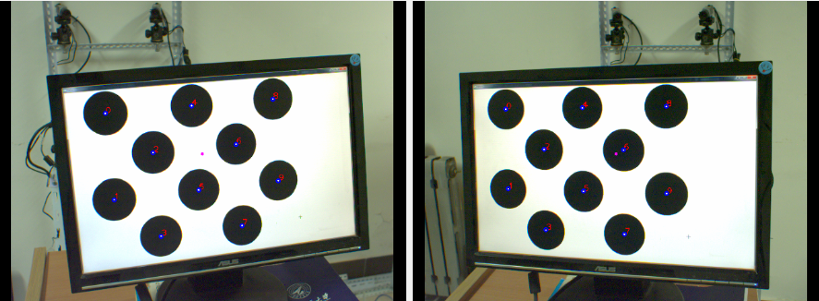
硬件环境：双目+pc
软件环境：vs+opencv
实验指标：匹配准确率、标志点的测量精度、算法时效性；

- 世界坐标的构建
标定方案：利用标定板建立世界坐标系，将测量到的标记物空间位置P_{c}转化为世界坐标系P_{w},以叠加虚拟物体。
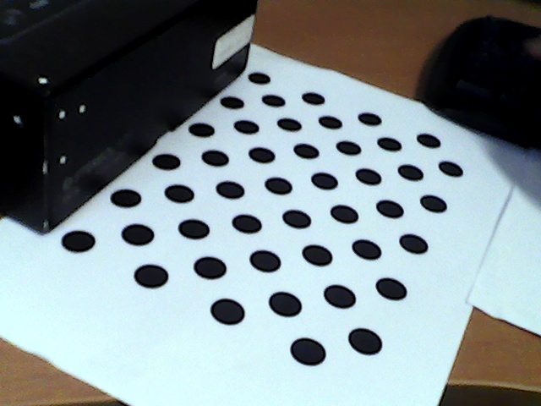
硬件环境：pc+双目
软件环境：vs+opencv+unity

基于光流法与人工标记点检测的目标追踪
- 光流法与标志点检测2d图像追踪及精度分析
追踪方案：通过椭圆检测确定标志物的图像位置，利用光流法追踪标志物的2d图像运动；利用光流法作为追踪初值（绿点），进行标志点检测，通过距离阈值将追踪结果精绝至亚像素水平。
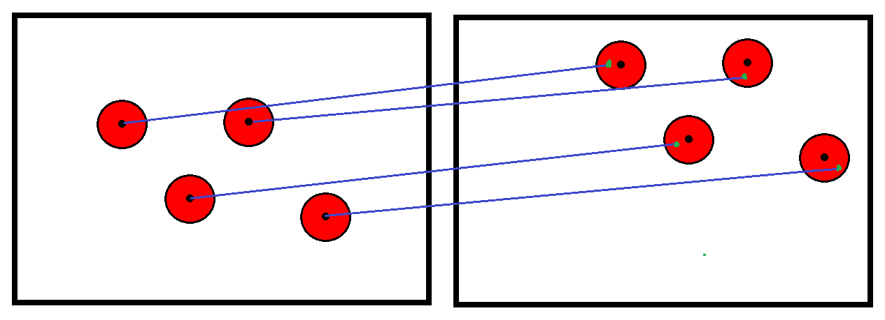
硬件环境：pc+单目
软件环境：vs+opencv
实验指标：追踪精度、追踪稳定性（track/circle_f）

- 基于双目立体视觉追踪参考点的抗遮挡性能分析
抗遮挡方案：通过光流法追踪已测量3d位置的标记点，在发生遮挡时，利用未遮挡标记点追踪物体的姿态；在遮挡消失时出现新的标记点时，计算至追丢的点的像素坐标，并与重新出现的点比较、以完成遮挡点的重定位。
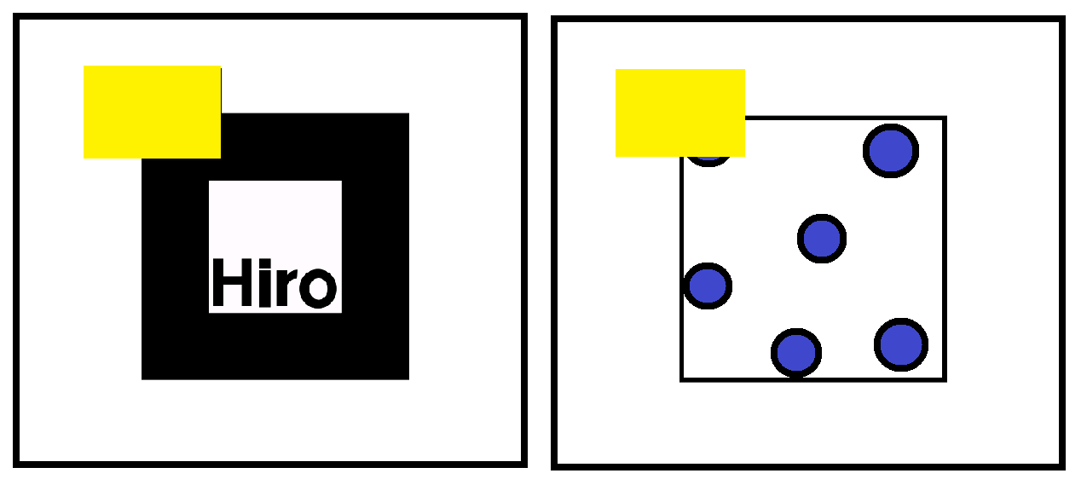
硬件环境：pc+双目
软件环境：vs+opencv
实验指标：追踪精度、抗遮挡性

- 基于双目立体视觉的曲面定位精度分析
定位方案：对于曲面追踪目标运动过程中新出现的标记点，利用双目测量测3d姿态，并通过用当前目标的外参，将新出现的标志点作为追踪参考点，已完成复杂型面物体的追踪。
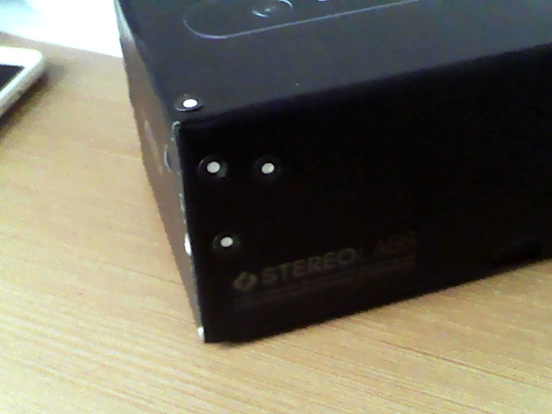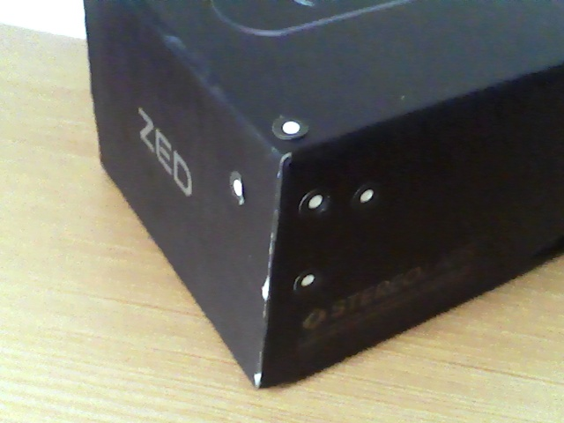
硬件环境：pc+双目
软件环境：vs+opencv
实验指标：追踪精度、追踪稳定性

基于在线测量的部件对接姿态计算（选写）
- 激光追踪仪相机联合标定
标定方案：利用激光追踪仪测量靶球的空间位置，同时检测靶球的像素位置，通过pnp算法计算相机的外参，进而完成相机投影仪系统的联合标定。
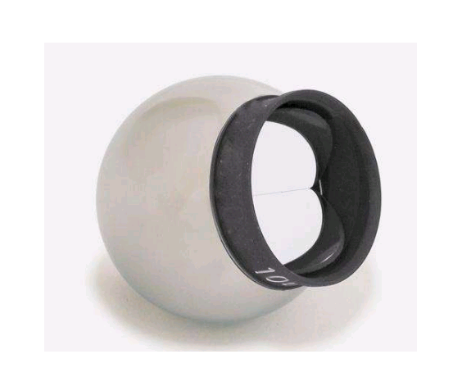
硬件环境：pc+测量系统
软件环境：vs+opencv
实验指标：标定重投影误差、激光追踪仪测量检验测量双目精度

- 基于svd分解的对接姿态初值求解（ok）
初值方案：通过激光追踪仪对定位孔点对测量，测量系统轴线测量，利用点对公差配合求解初值，为优化模型提供合理的初值。
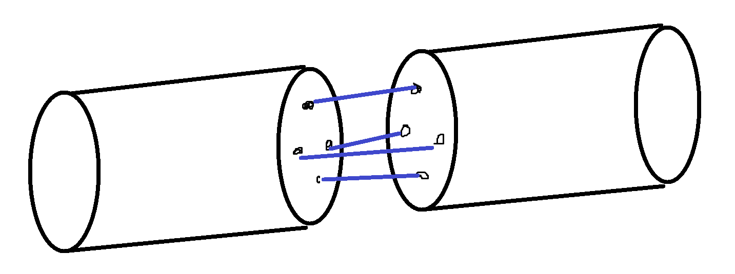
硬件环境：pc
软件环境：vs+opencv

- 基于公差约束的部件对接问题建模及求解（ok）
- 姿态优化模型建立
在已有的在线测量系统获得的部段数据数据如图1所示，包括由端面测量点拟合的固定端及移动端的对接端面，固定端及移动端的轴线，及轴线端点，定位孔的圆心的空间位置。
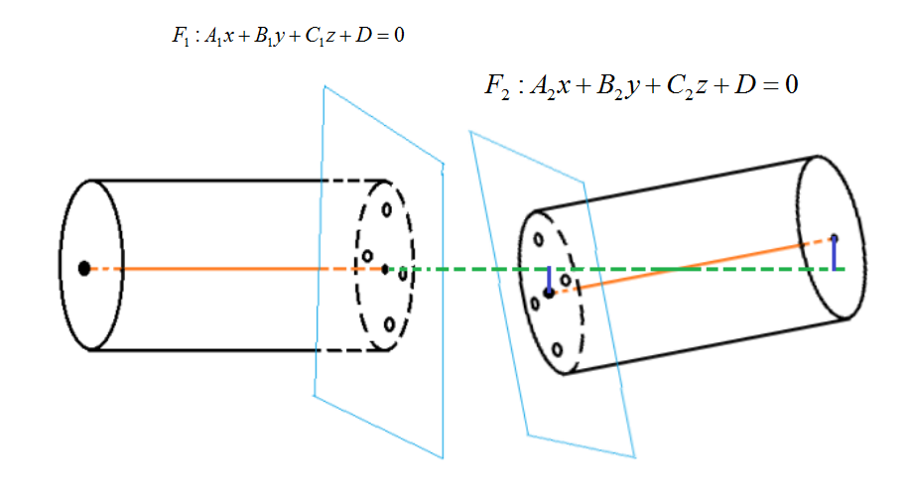
图1 部段简化示意图
每对定位孔（O₁，O₂），有图2所示约束：
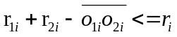 （1）
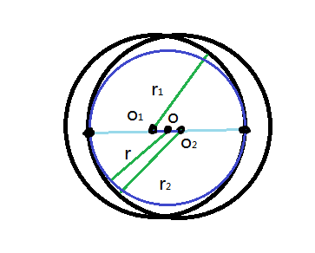
图2 定位孔公差约束示意图
如图3所示，线段分别代表移动部段及固定部段的轴线，由于本课对接评价基准为对接的同轴度，故优化目标可表示为：
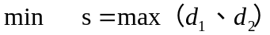 （2）
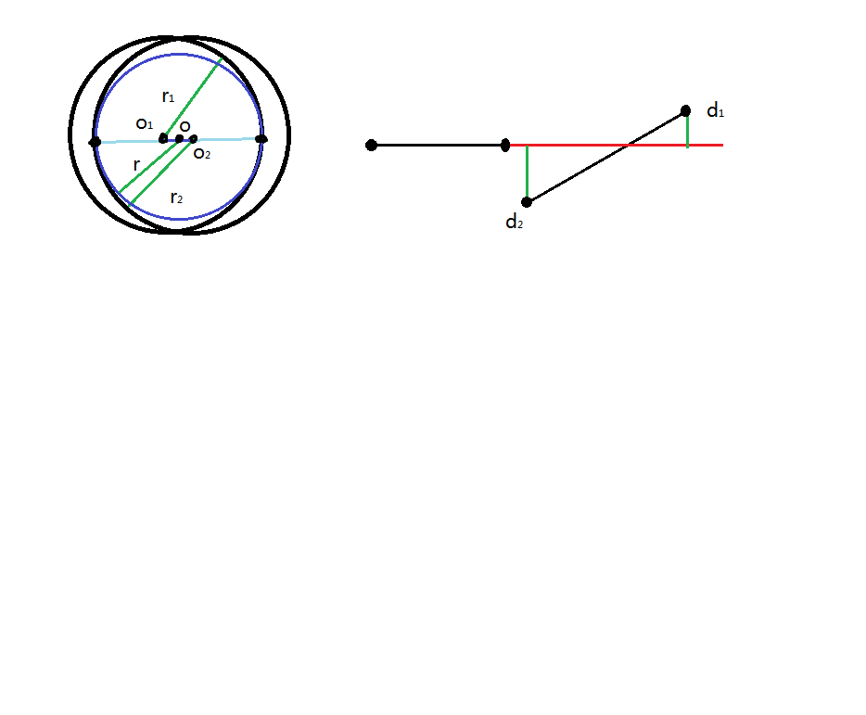
图3 轴线约束目标
故建立姿态模型模型：
求矩阵R=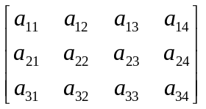固定端面F₁，移动端面F₂，固定端定位孔O_{1i} ,初始移动端定位孔O_{2i} ，调资后R*O_{2i}
优化目标 ；
1. 投影至拟合端面，修正坐标。
2. 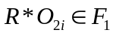 (等式约束i可取1、2、3)。
3 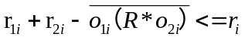 (不等式约束)。
4 旋转矩阵为正交阵，采用矩阵优化两两正交行列式为1。

